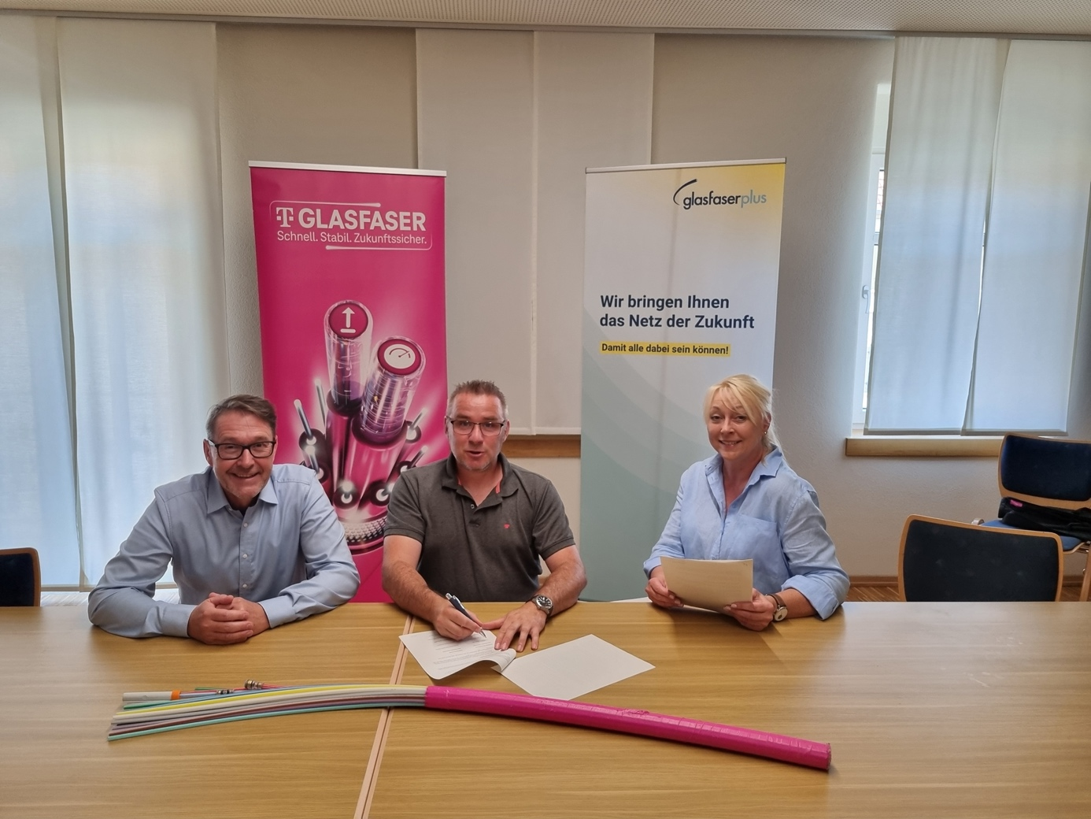

Bildunterschrift Ober-Flörsheim:

Von links: Michael Obermair, Deutsche Telekom Technik GmbH
Sascha Leonhardt, Ortsbürgermeister Ober-Flörsheim
Simone Remdisch, Telekom Deutschland GmbH, Regio Managerin

Copyright: Telekom

